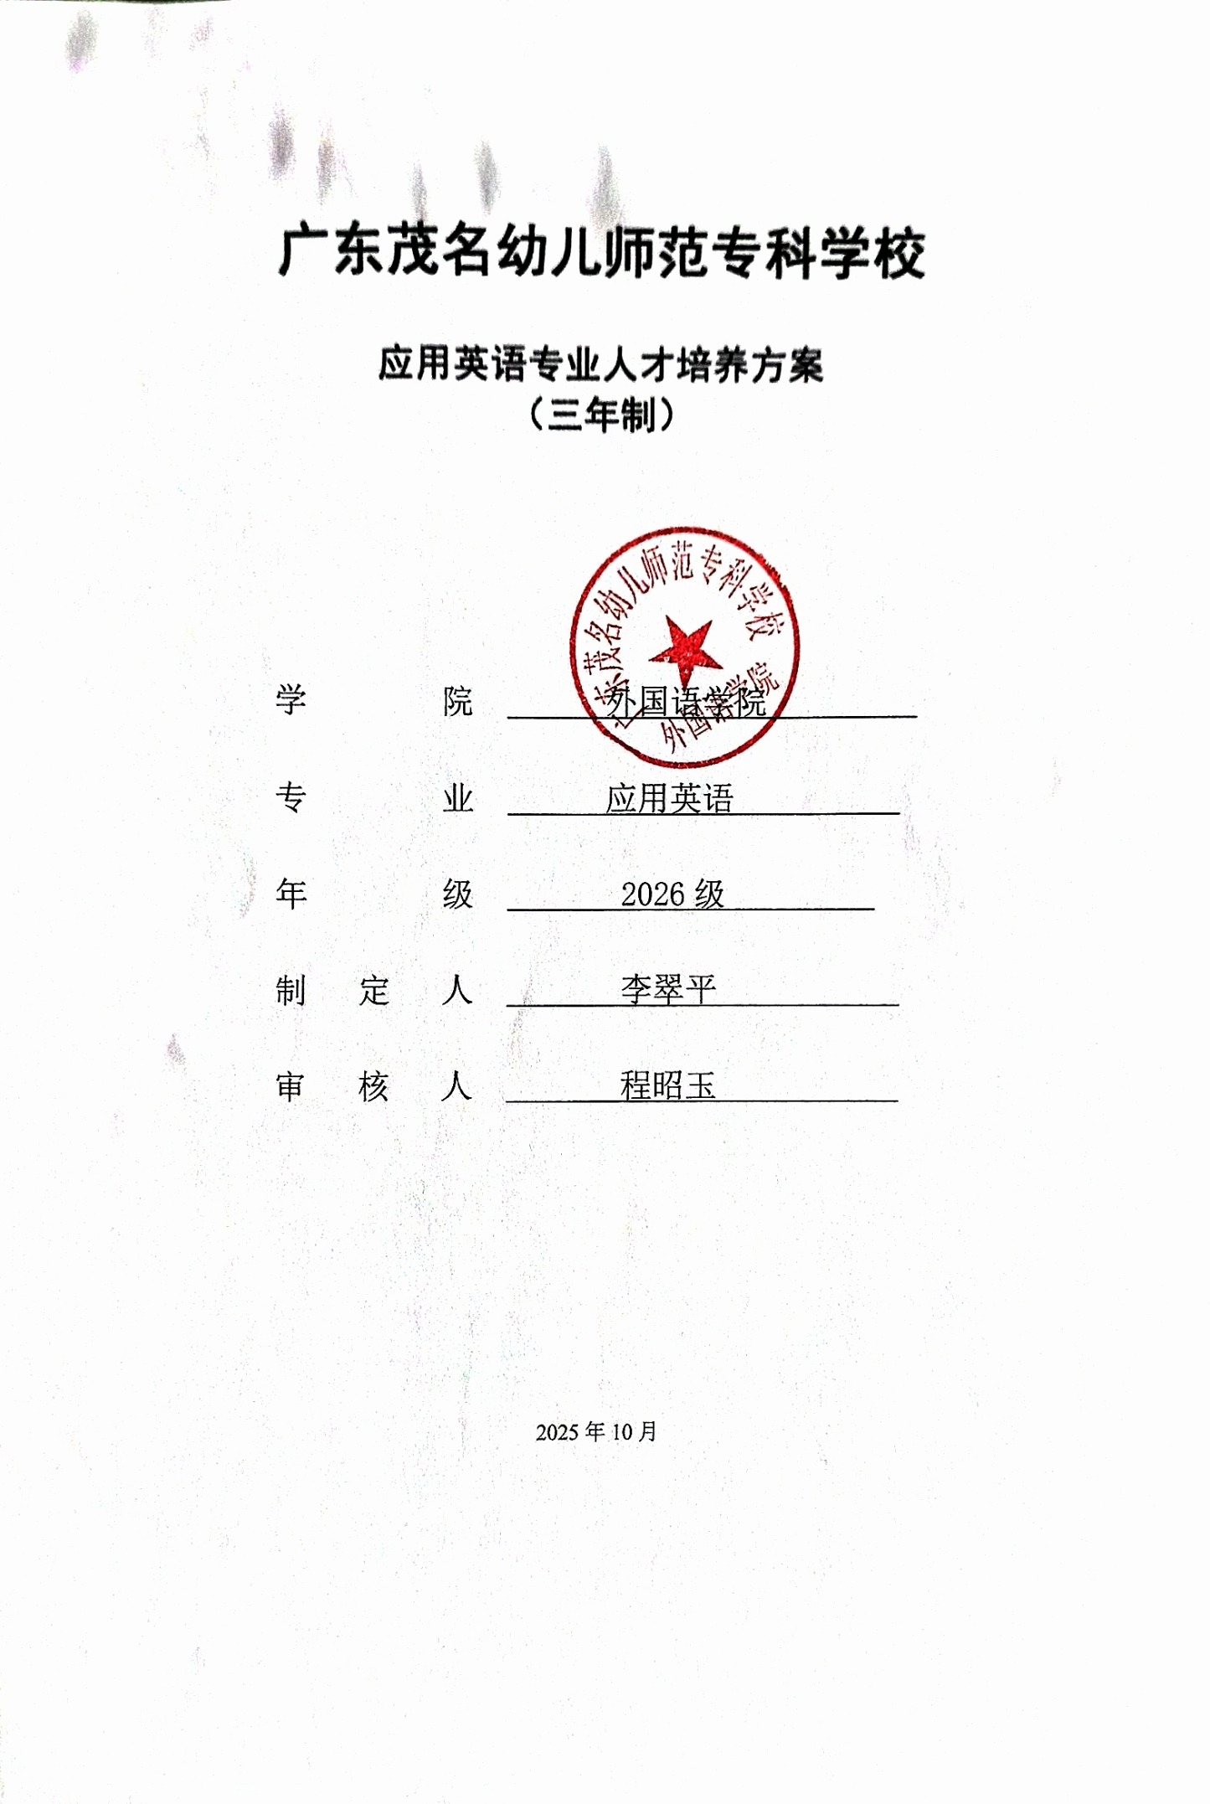

广东茂名幼儿师范专科学校
2026级应用英语专业人才培养方案

一、专业名称(代码)
应用英语(专业代码:570202)
二、入学要求
普通高级中学毕业、中等职业学校毕业或具备同等学力
三、基本修业年限
三年
四、职业面向
(一) 职业面向
所属专业大类 | 所属专业类 | 对应行业 | 主要职业类别 | 主要岗位类别（或技术领域）举例 | 职业资格（职业技术等级）证书举例
教育与体育大类（57） | 语言类（5702） | 商务服务业（72） | 翻译人员（2-10-05）、行政事务处理人员（3-01-02）、商务专业人员（2-06-07） | 涉外文秘  涉外企业服务专员  跨境电商运营专员  英文导游  外贸业务员  英语翻译 | 全国大学英语等级考试四、六级证书；计算机等级证书；1+x职场英语交际职业技能等级证书；导游资格证；剑桥商务英语证书；跨境电商B2B数据运营职业技能等级证书

(二) 职业岗位群和核心能力分析
岗位 | 岗位能力要求 | 岗位职责 | 导出课程 | 综合开设课程
涉外文秘 | 1.具备良好的英语听说读写能力和基本的商务沟通能力  2.熟悉涉外行政事务处理流程  3.具备较强的组织协调能力和时间管理能力  4.具备良好的职业素养和团队合作精神。  5.熟悉中外礼仪，熟练掌握接待技巧，接待来访宾客。 | 1.处理涉外行政事务，包括文件翻译、会议安排、接待外宾等  2.协助上级进行日常行政管理，确保工作有序进行；  维护良好的办公环境，提升工作效率。  协调内外部资源，解决工作中遇到的问题。  3.接待外宾，参与公关活动等。 | 文秘英语；外事英语；涉外企业服务实务；档案与文书；实用英语交际 | 《综合英语》  《英语语音》  《英语语法》  《英语视听说》  《英语写作》  《英语听力》  《英语阅读》  《英语口语》
涉外企业服务专员 | 1.具备流利的口语和书面表达能力，能够准确、高效地与外国企业和个人进行沟通和交流。  2.熟悉国际贸易法规等方面的知识，能够为公司提供跨国商务支持。  3.具备较强的组织协调能力和时间管理能力，能够合理安排工作进度和资源，确保任务顺利完成。  4.具备良好的团队合作精神和客户服务意识，能够积极主动地与客户保持联系，解决客户问题和需求。 | 1.负责与外国企业与个人的沟通与协调，了解其需求，并协调公司内部资源以满足客户需求。  2.处理国际贸易事务的各项手续和流程，如进出口货物的报关、报检、运输、保险等。  3.参与国际会议和商务谈判，推动公司业务的发展和合作项目的推进。 | 涉外企业服务；国际贸易实务；外事英语；国际商法
跨境电商运营专员 | 1.跨境电商选品、市场调研、价格定位、活动策划、数据分析、平台运作  2.PS、基础摄影、文案创意、短视频策划、拍摄及处理  3.产品市场定位、消费者心理分析、活动营销策划、数据分析调整  4.亚马逊、阿里国际站站内推广、熟知海外新媒体推广、数据分析监控  5.跨境电商供应链管理、FBA 海外仓管理、跨境电商支付等  6. 海外客户站内信、邮件回复、优秀语言组织、催化会员活跃度、制订会员管理制度、规划会员营销体系  7. 借助短视频平台实现粉丝的积累、通过直播话术实现线上贸易交易 | （1）产品运营  （2）视觉营销  （3）营销策划  （4）数据推广与分  析  （5）供应链管理与  支付  （6）客服与客户关  系管理  （7）短视频营销与  直播 | 国际贸易实务；跨境电子商务；跨文化交际；涉外企业服务；新媒体内容创作与运营；短视频制作与策划
英文导游 | 1.英语口语流利，能够熟练地进行日常交流和景点讲解，具备丰富的旅游专业知识。  2.熟悉当地的文化、历史、风土人情以及旅游服务相关知识，如景点介绍、交通路线、购物指南等。  3.具备较强的沟通能力和服务意识，能够与游客建立良好的关系，解答游客疑问，提供优质的旅游服务。  4.具备良好的应急处理能力，能够在突发事件中迅速做出反应，保证游客的安全。 | 1.负责游客在景区内部的英文讲解工作，向游客介绍景点的历史、文化、特色等。  2.全权负责游客在整个旅行过程的服务工作，包括住宿、餐饮、交通等方面的安排和协调。  3.及时回复游客的邮件和电话咨询，解决游客在旅行过程中遇到的问题和需求。  4.负责各平台游客评论的维护工作，提升服务质量。 | 旅游英语；外事英语；英语国家概况；跨文化交际；实用英语交际
外贸业务员 | 1.具备较强的英语沟通能力和销售技巧。  2.具备较强的市场分析能力和客户管理能力。  3.具备良好的抗压能力和团队合作精神。 | 1.了解客户需求，提供个性化的产品和服务方案  2.运用英语进行跨境电商平台的运营和销售，拓展海外市场  3.维护良好的客户关系，提升客户满意度和忠诚度  分析市场趋势，制定销售策略，实现销售目标 | 国际贸易实务；跨境电商实务；跨文化交际；涉外企业服务
翻译人员 | 1.具备高水平的英语听、说、读、写能力；  2.熟悉翻译理论和常用的翻译方法。  具备较强的语言表达和文字组织能力  3.具备良好的跨文化交际能力。 | 1.确、高效地翻译各类英文文档。  2.确保翻译内容的专业性、准确性和流畅性。  3.参与翻译项目的策划、执行和质量控制。  4.与团队成员协作，共同提升翻译质量和效率。 | 英汉互译；英语国家概况；跨文化交际
五、培养目标
本专业致力于培养德、智、体、美全面发展的人才，具备系统的英语语言基本理论与扎实的基础知识，拥有熟练的英语语言运用能力，掌握广泛的语言文化知识及社会科学知识，精通涉外文化与事务交流相关知识，能够熟练运用现代办公手段和数字化技术辅助工作。毕业生能够胜任对外文化和事务交流工作，同时能在涉外商务服务、对外贸易、跨境电商、旅游等行业提供出色的语言服务，是适应市场需求的复合应用型人才。
- 培养规格
本专业学生应在系统学习本专业知识并完成有关实习实训基础上，全面提升知识、能力、素质，掌握并实际运用岗位（群）需要的专业核心技术技能，实现德智体美劳全面发展，总体上须达到以下要求：
（一）素质要求
（1）思想政治素质：坚定拥护中国共产党领导和我国社会主义制度，在习近平新时代中国特色社会主义思想指引下，践行社会主义核心价值观，具备坚定的理想信念、深厚的爱国情感和中华民族自豪感；掌握与本专业对应职业活动相关的国家法律、行业规定，掌握绿色生产、环境保护、安全防护、质量管理等相关知识与技能，了解相关行业文化，具有爱岗敬业的职业精神，遵守职业道德准则和行为规范，具备社会责任感和担当精神。
（2）文化素质：掌握支撑本专业学习和可持续发展必备的中华优秀传统文化、语文、信息技术、创新创业等文化基础知识，具有扎实的语言、审美、信息技术、人文与科学素养，具备职业生涯规划能力。
（3）职业素质：
①养成良好的职业道德和职业习惯，具备乐观的职业态度和良好的职业道德，富有责任心和进取心，具有较强的集体意识和团队合作精神；
②具有创新精神、创业意识，自我管理的能力，具有职业生涯规划意识；
③具有信息收集处理和分析等数字素养，具备系统解决问题的意识与能力。
（4）身心素质：具有健康的体魄、积极的心态、良好的人际关系和健全的人格，具备较强的抗挫和抗压能力，能够进行情绪管理。具有体育意识，奠定终身体育锻炼的思想，具有自觉性和自制力，养成良好的意志品质，和持之以恒的精神。
（二）知识要求
（1）掌握本专业培养目标所要求的基础理论知识、专业知识；
（2）掌握必备的思想政治理论、科学文化基础知识和中华优秀传统文化知识；
（3）掌握较为扎实的听、说、读、写、译英语语言基础知识；
（4）掌握较为扎实的涉外企业服务事务、跨境电子商务、国际贸易事务、文秘英语相关知识；
（5）熟悉客户开发与维护、跨文化商务交际和国际商务礼仪知识；
（6）熟悉主要英语国家概况，了解“一带一路”沿线主要国家概况；
（7）了解与本专业相关的新产业、新业态和新商业模式。
（三）能力要求
（1）语言技能和交际能力
- 具备扎实的英语语言基础知识，能够熟练地掌握听、说、读、写、译的基本技能；
- 在英语学习上有全面的掌握，能够在不同的语言环境中进行有效的交流；
- 了解不同文化背景下的交际习惯、礼仪规范和社会习俗，能够在国际环境中进行有效沟通，避免文化误解和冲突；
- 职业核心能力
- 具备英语语言综合应用能力，掌握岗位群相关的技能和管理能力；
- 掌握商务英语写作技巧，能够撰写规范的商务信函、报告等文件；
- 熟悉国际贸易等，能够处理涉外商务文件的起草、翻译和审核工作；
- 熟悉当地的文化、历史、风土人情以及旅游服务相关知识；
- 具备出色的服务意识和服务技能，能够为客服提供优质服务；
- 具备跨文化沟通能力，了解不同文化背景下的交际习惯和服务需求，避免文化误解和冲突。
- 自主学习与创新能力
- 具备自我驱动的学习能力，能够主动获取新知识、新技术，适应快速变化的行业环境；
- 具备一定的批判思维能力，分析问题时能够独立思考，提出见解，不盲目接收信息；
- 具备一定的创新创业思维，在语言表达、商务服务、服务设计等方面尝试创新，提出新观点、新方法，提升个人和团队的竞争力。有开阔视野和创新创业意识，熟悉创业流程；
- 团队合作能力
在团队中能够有效沟通，分担任务，共同完成任务目标，具备团队协作精神。

七、毕业要求
1．学分要求
（1）毕业总学分不得低于141学分，必修学分110学分，选修学分不低于31学分。
（2）项目替代学分。比赛获奖、考证、参加项目开发等根据专业认定可以替换专业非核心岗位课程学分。替换学分不得超过20学分。
在校期间参与项目开发每周可替换非专业核心课1学分，但累计不得超过10学分；参与专业技能竞赛最多可替换非专业核心课5学分（省级一等奖、二等奖、三等奖分别可替换3学分、2学分、1学分；国家级一等奖、二等奖、三等奖分别可替换5学分、4学分、3学分）。
类别 |  | 可替换学分
技能竞赛类 | 教育行政主管部门组织的竞赛 | 市级三等奖、二等奖、一等奖、特等奖可分别替换0.5学分、1学分、2学分、3学分；省级优秀奖、三等奖、二等奖、一等奖、特等奖可分别替换2学分、3学分、4学分、5学分、6学分；国家级优秀奖、三等奖、二等奖、一等奖、特等奖可分别替换5学分、6学分、7学分、8学分、9学分。
技能竞赛类 | 其他行业协会或社会组织的竞赛 | 市级一等奖、特等奖可分别替换0.5学分、1学分；省级优秀奖、三等奖、二等奖、一等奖、特等奖可分别替换1学分、2学分、3学分、4学分、5学分；国家级优秀奖、三等奖、二等奖、一等奖、特等奖可分别替换4学分、5学分、6学分、7学分、8学分
技能竞赛类 | 校级竞赛 | 校级技能竞赛一等奖以上可替换0.5学分
项目开发类 | 自主实施的项目开发 | 提供合作企业证明文件、工商登记证明等有效证明文件由专业负责人认定可替换学分。
项目开发类 | 参与老师组织的项目开发 | 参与老师组织的项目开发，由专业负责人和项目主持老师认定可替换学分，原则上参加2周替换1学分。
职业资格证书类 | 人力资源和社会保障系统职业资格证书 | 取得中级工可替换1学分，高级工可替换2学分，技师级可替换6学分
职业资格证书类 | 驾照 | 取得驾驶证可替换2学分
发明专利 | 发明专利 | 取得发明专利可替换8学分
发明专利 | 实用新型专利 | 取得实用新型专利可替换6学分
发明专利 | 外观设计专利 | 取得外观设计专利可替换4学分

- 考证要求
基本技能证书
序号 | 证书名称 | 颁证/管理机构 | 获证要求
1 | 大学英语四、六级证书（CET4/6） | 全国大学英语四、六级考试委员会 | 建议获得
2 | 全国计算机或各类办公软件类证书 | 教育部考试中心等 | 建议获得

职业技能证书
序号 | 证书名称 | 颁证/管理机构 | 获证要求
1 | 1+x职场英语交际职业技能等级证书 | 北京外研在线数字科技有限公司 | 推荐获得（四选一）
2 | 剑桥商务英语证书（BEC） | 剑桥大学考试委员会 | 推荐获得（四选一）
3 | 跨境电商B2B数据运营职业技能等级证书 | 阿里巴巴（中国）教育科技有限公司 | 推荐获得（四选一）
4 | 英文导游资格证 | 各省、自治区、直辖市文化和旅游厅（局） | 推荐获得（四选一）

其他相关证书：
- 国际人才英语考试（ETIC）证书；
- 国家语言服务与能力评估（LSCAT）实习译员证书
- 全国翻译专业资格（水平）考试（CATTI）三级翻译证书；
- POCIB国际贸易从业技能综合实训合格证书；
- 教师资格证；

八、课程设置及学时安排

（一）课程设置
本专业依照《高等职业教育专科英语课程标准（2021年版）》的要求，对照产业和岗位对应用英语专业学生的技能和能力要求，设置了丰富的综合素质课程和专业课程：
- 公共基础课程：一般包括思想政治理论课、军事理论与军训、体育、心理健康教育、就业指导、创新创业、职业素质等方面的课程或专题讲座（活动）。
- 专业课：一般包括专业基础课程、专业核心课程、专业拓展课程（选修）和专业实践课程。学生可以根据自己的个性特点选择对应的专业拓展课程。
课程总体框架如下：
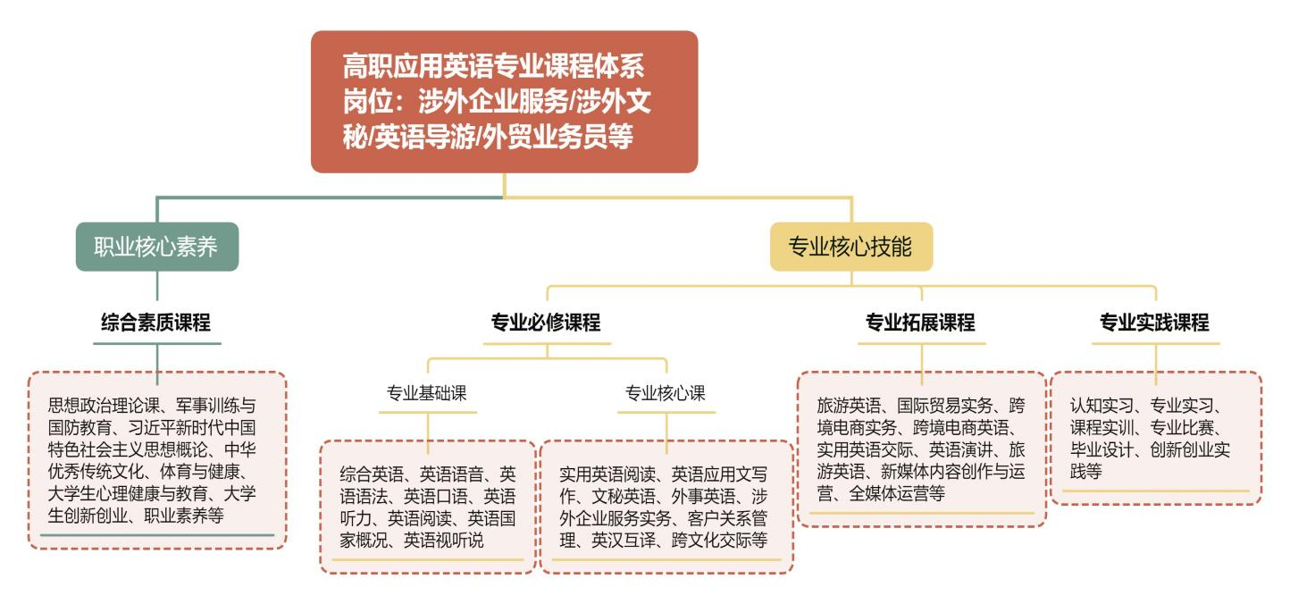
3.专业核心课程名称及主要教学内容
序号 | 专业核心课名称 | 主要教学内容
1 | 实用英语阅读 | 掌握对社会、文化、职场等实用英语文本的词汇、句子、语篇、审辩思维系列阅读策略训练等教学内容。  具备快速、准确获取实用英语文本信息的能力。
2 | 英汉互译 | 英汉互译课程着重于提升学生在英汉两种语言间准确转换与流畅表达的能力。掌握翻译基本理论、英汉基础翻译技巧、文本处理技术、语料处理技术、数字化翻译技术、翻译项目质量管理、职场环境下口译和笔译实操等教学内容。
3 | 跨文化交际 | 运用英语语言、文化习俗、涉外礼仪等知识完成与多元文化背景的客户进行有效的跨文化交际等工作，掌握跨文化交际中的语言和文化差异、东西方思维模式、文化冲突、风俗礼仪及社会交往、非言语行为以及面向涉外文英语翻译、涉外企业服务、外事服务领域跨文化交际项目实操等教学内容，具备职场环境中的跨文化交际能力。
4 | 英语应用文写作 | 运用英语语言、跨文化交际和涉外礼仪等知识，完成涉外文秘、涉外企业服务和外事服务等业务的应用文写作等工作，掌握英语应用文的基本格式和写作特点，一般性应用文、公文性应用文和事务性应用文的英文写作实操等教学内容，具备职场环境中的英语书面表达能力。
5 | 文秘英语 | 运用英语语言、跨文化交际知识以及涉外文秘知识和技能完成涉外文秘等工作。掌握涉外文秘书礼仪基础，涉外事务文书写作、招聘面试、来访接待、电话沟通、会务组织、办公环境维护与管理、新媒体运用、差旅安排、档案管理等教学内容，具备从事涉外文秘工作的能力
6 | 外事英语 | 聚焦外事活动场景，掌握外事接待流程与礼仪规范，包括机场迎接、外宾住宿安排、会议组织等环节的英语表达与行为准则、要求和流程等基础知识，涉外公证与认证、企业进出口服务、涉外文化交流服务、对外宣传服务等教学内容，具备用英语从事外事服务的能力。
7 | 涉外企业服务实务 | 掌握涉外企业生产、销售、技术引进、人才引进等相关专业基础知识，合同签订、原材料采购、产品检测、产品包装、仓储管理、物流运输及保险、售后产品维护、涉外文档管理，涉外市场调研等教学内容，具备服务涉外企业的能力。
8 | 客户关系管理 | 掌握客户信息收集与整理，通过多种渠道获取客户数据并进行有效分析，以深入了解客户需求和行为特征；客户价值评估与分类，确定不同客户的价值贡献，从而实施差异化营销策略；客户沟通技巧与策略，学习如何与客户进行有效互动，包括面对面交流、线上沟通等方式，及时解决客户问题并提升客户满意度；客户忠诚度培养方法，如会员制度设计、个性化服务提供等，具备从事市场营销、客户服务等能力。

4.实践性教学

实践性教学贯穿于人才培养全过程，主要包括实习实训、社会实践、毕业项目综合实训、创新创业实践等。

(二) 学时安排
本专业总学时为2504学时，其中实践性教学学时为1375学时，占总学时的54.91%。其中，实习时间累计为6个月，约252学时。
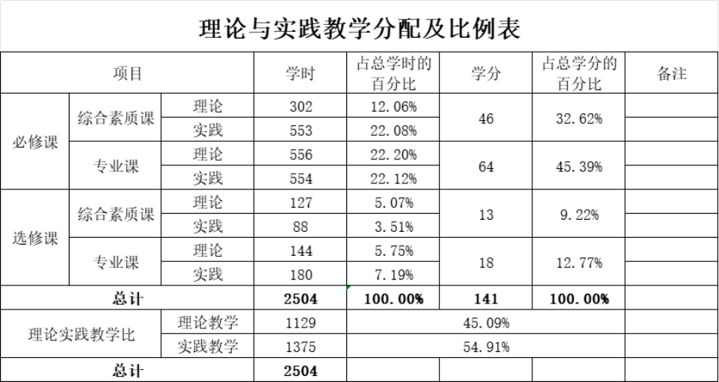

九、教学基本条件

（一）教师队伍
1.专任教师
专任教师一览表
序号 | 姓名 |  | 职称、职务 |  |  |  | 学历学位 |  | 是否双师
1 | 李翠平 |  | 副教授、专任教师 |  |  |  | 本科硕士 |  | 是
2 | 李慧 |  | 副教授、专任教师 |  |  |  | 本科硕士 |  | 是
3 | 唐蕾 |  | 助教、专任教师 |  |  |  | 博士 |  | 是
4 | 吴绍华 |  | 讲师、专任教师 |  |  |  | 本科（学士） |  | 是
5 | 张雅琼 |  | 副教授、专任教师 |  |  |  | 硕士研究生 |  | 是
6 | 张坤仪 |  | 助教、专任教师 |  |  |  | 硕士研究生 |  | 是
7 | 李泳怡 |  | 助教、专任教师 |  |  |  | 硕士（在读） |  | 是
8 | 梁小燕 |  | 副教授、专任教师 |  |  |  | 本科硕士 |  | 是
9 | 杨兴勇 |  | 讲师、专任教师 |  |  |  | 本科学士 |  | 是
10 | 肖雨晴 |  | 助教、专任教师 |  |  |  | 硕士研究生 |  | 是
11 | 林茵 |  | 助教、专任教师 |  |  |  | 硕士研究生 |  | 是
12 | 陈凤娟 |  | 讲师、专任教师 |  |  |  | 硕士研究生 |  | 是
13 | 黄颖 |  | 讲师、专任教师 |  |  |  | 本科学士 |  | 是
14 | 杨仕芬 |  | 副教授、专任教师 |  |  |  | 本科硕士 |  | 是
15 | 何姗珊 |  | 助教、专任教师 |  |  |  | 硕士研究生 |  | 是
16 | 邓春梅 |  | 讲师、专任教师 |  |  |  | 硕士研究生 |  | 是
17 | 严妙 |  | 讲师、专任教师 |  |  |  | 硕士研究生 |  | 是
18 | 邱清芸 |  | 副教授、专任教师 |  |  |  | 本科硕士 |  | 是
19 | 杨杰玲 |  | 讲师、专任教师 |  |  |  | 博士在读 |  | 是
20 | 肖雁雁 |  | 讲师、专任教师 |  |  |  | 硕士研究生 |  | 是
21 | 梁敦豪 |  | 副教授、专任教师 |  |  |  | 硕士研究生 |  | 是
职称结构 |  | 高级 |  |  | 中级 |  |  | 初级
 |  | 人数 |  | 比例 | 人数 | 比例 |  | 人数 |  | 比例
 |  | 6 |  | 31.58% | 7 | 36.84% |  | 6 |  | 31.58%
年龄结构 |  | 35岁以下 |  |  | 35-45岁 |  |  | 45岁以上
 |  | 人数 |  | 比例 | 人数 | 比例 |  | 人数 |  | 比例
 |  | 6 |  | 31.58% | 12 | 63.16% |  | 1 |  | 5.26
学位结构 |  | 博士 |  |  | 硕士（含在读） |  |  | 学士
 |  | 人数 |  | 比例 | 人数 | 比例 |  | 人数 |  | 比例
 |  | 1 |  | 5.26% | 15 | 78.94% |  | 3 |  | 15.79%
双师素质 |  | 是 |  |  | 否
 |  | 人数 |  | 比例 | 人数 | 比例
 |  | 19 |  | 100% | 0 | 0
行业企业经历 |  | 有 |  |  | 无
 |  | 人数 |  | 比例 | 人数 | 比例
 |  | 3 |  | 15.79% | 16 | 84.21%

2.兼职教师
应用英语专业还聘请了企业经验丰富的兼职老师，负责本专业的部分实践教学。
兼职教师一览表
序号 | 姓名 | 工作单位 | 职称职务
1 | 刘美仙 | 美仙教育咨询有限公司 | 总经理

（二）教学设施
本专业有校内实训室有5个，可以提供所有上机实训。校外实训基地2个，可以提供学生校外真实项目实训。
校内实训基地一览表
序号 | 实训室名称 | 位置 | 教学科目 | 实验设备 | 教学项目
1 | 语音室1 | 高州校区师训楼409 | 英语听力、英语视听说 | 蓝鸽多媒体教学平台  云网络智慧课堂 45.3.1  标准化口语考试系统 | 英语听力/视听说训练，英语口语训练
2 | 芳华回响语音室 | 行政楼307 | 英语听力、英语视听说、跨境电商 | 云网络智慧课堂 45.3.1、  电商直播实战平台 | 电商直播实训
3 | 跨境电商双语直播室1 | 师训楼107 | 跨境电商直播 | 直播设备套件 | 电商直播实训、短视频剪辑与制作
4 | 跨境电商双语直播室2 | 师训楼108 | 跨境电商直播 | 直播设备套件 | 电商直播实训、短视频剪辑与制作
5 | 商务英语综合实训室 | 高州校区师训楼307 | 国际贸易实务、涉外企业服务实务、跨境电商实务 | 1.世格互联网+国际贸易综合技能实训与竞赛平台软件（POCIB）V2.0  2.外贸单证教学系统V4.0  3. 外贸函电教学系统V2.0 | 用于进出口业务操作、外贸单证处理与缮制、外贸进出口函电实训等的实训教学。

校外实训基地一览表
序号 | 名称/合作企业 | 主要实训内容
1 | 茂名市丝绸进出口公司 | 跟单、函电写作、产品销售与促销，市场调查，办理保险和货物运输等
2 | 茂名柏信休闲用品有限公司 | 产品市场调查，产品的促销活动和销售，寻找客户，发布广告等

（三）教学资源
1、教材选用基本要求
要有教材选用制度，优先从国家和省两级规划教材目录中选用教材，鼓励与行业企业合作开发特色鲜明的专业课校本教材。专业课程教材应体现本行业新技术、新规范、新标准、新形态。
2、图书配备基本要求
图书配备需确保全面覆盖英语基础、专业技能及实训内容，以满足专业培养、技能发展以及教学科研的多元需求。图书应紧密结合行业发展趋势，注重实用性，反映职场英语应用的实际场景，助力学生毕业后快速融入工作岗位。专业类图书文献主要包括：外语类、国际经济与贸易类、跨境电子商务类、商务管理类、市场营销类、中西文化类、“一带一路”相关文献类图书和杂志；与本专业相关的国内外法律法规、国际惯例、行业企业技术规范和案例等。同时，图书配备需兼顾学生个体差异，提供多样化的选择，以适应不同层次学生的学习需求。此外，还需建立图书更新机制，紧跟行业发展步伐，及时淘汰过时图书，引入新资源。通过加强图书馆建设和整合数字化资源，为学生提供便捷、高效的学习平台，全面提升其英语应用能力和职业素养。
3、数字资源配备基本要求
建设、配备与本专业有关的音视频素材、教学课件、数字化教学案例库、虚拟仿真软件、数字教材等专业教学资源库，种类丰富、形式多样、使用便捷、动态更新、满足教学。本专业主要选用国家职业教育英语专业教学资源库资源；同时选用U校园、iSmart在线等教学平台精品课程图库及音像资料库、学生基本能力测试题库、课件资源库、典型案例库、情景教学视频库等；跨境电商B2B职业技能等级证书实训软件及相关题库、体验职场应用英语实训项目资源、互联网+国际贸易职业技能大赛平台相关实训资源。

十、质量保障
（一）为确保人才培养的质量，我们必须严格遵循专业建设和教学过程的质量监控机制。主要课程需依据企业标准进行课程评价，并对教学的主要环节设定严格的质量要求和标准。同时，我们需要对教学实施、过程监控及质量评价实施有效的管理，以确保达成既定的人才培养规格。
本专业积极探索并实施了“学分替换”制度。该制度允许学生通过参与实际项目开发、相关竞赛等多种形式，来替换部分非核心课程的学分。具体而言，学生可以通过考取职业资格证书、参与项目开发、职业技能大赛以及发明创造等途径，获取并替换相应的课程学分，进而申请免修相关课程。“学分替换”的实施需提前申请，并根据比赛及项目的具体内容来确定可替换的课程。在通过专业考核后，学生方可正式免修并替换相关课程的学分，但总替换学分不得超过20学分。
其中，学分替换规则如下表所示：

类别 | 可替换学分
（例如）
类别 |  | 可替换学分
技能竞赛类 | 教育行政主管部门组织的竞赛 | 市级三等奖、二等奖、一等奖、特等奖可分别替换0.5学分、1学分、2学分、3学分；省级优秀奖、三等奖、二等奖、一等奖、特等奖可分别替换2学分、3学分、4学分、5学分、6学分；国家级优秀奖、三等奖、二等奖、一等奖、特等奖可分别替换5学分、6学分、7学分、8学分、9学分。
技能竞赛类 | 其他行业协会或社会组织的竞赛 | 市级一等奖、特等奖可分别替换0.5学分、1学分；省级优秀奖、三等奖、二等奖、一等奖、特等奖可分别替换1学分、2学分、3学分、4学分、5学分；国家级优秀奖、三等奖、二等奖、一等奖、特等奖可分别替换4学分、5学分、6学分、7学分、8学分
技能竞赛类 | 校级竞赛 | 校级技能竞赛一等奖以上可替换0.5学分
项目开发类 | 自主实施的项目开发 | 提供合作企业证明文件、工商登记证明等有效证明文件由专业负责人认定可替换学分,每学期累计不得超过8学分。
项目开发类 | 参与老师组织的项目开发 | 参与老师组织的项目开发，由专业负责人和项目主持老师认定可替换学分，原则上参加2周替换1学分。
职业资格证书类 | 人力资源和社会保障系统职业资格证书 | 取得中级工可替换1学分，高级工可替换2学分，技师级可替换6学分
发明专利类 | 发明专利 | 取得发明专利可替换8学分
发明专利类 | 实用新型专利 | 取得实用新型专利可替换6学分
发明专利类 | 外观设计专利 | 取得外观设计专利可替换4学分
（二）建立健全巡课和听课制度，严明教学纪律和课堂纪律，对日常教学组织加强管理。
（三）建立毕业生跟踪反馈机制和社会评价机制，定期评价人才培养质量和培养目标的达成情况。
（四）教学方法
为实现本专业人才培养目标中的外语语言知识、涉外企业服务类知识及商务实践技能相融合的要求，本专业课程可以采用以下多样化的教学方法：
1、课堂讲授
教师在课堂上系统地讲解英语语言知识、语法规则、词汇用法等。可以利用多媒体设备，如投影仪、电子白板等展示教学内容，包括图片、音频、视频等，增强直观性。例如，讲解旅游英语课程中关于著名景点的介绍时，播放相关景点的视频，让学生更直观地感受景点特色，同时学习专业词汇和表达。
2、情景模拟/场景重现
设置各种真实的工作场景或生活场景，如商务谈判、酒店接待、机场问询等。学生分角色进行模拟表演，提高语言运用能力和应变能力。
3、项目驱动/任务导向
（1）教师设计与专业相关的项目任务，如制作英语产品说明书、策划英语营销方案等。学生以小组为单位完成项目，在这个过程中锻炼英语综合能力。
（2）借助在线协作平台，学生可以实时交流、分工合作、上传成果。教师也可以在线指导和评价，提高教学效率。
4、案例分析
（1）选取实际的英语应用案例，如商务合同纠纷、跨文化交际冲突等。引导学生分析案例中的问题，提出解决方案，并从中学习英语语言和专业知识。
（2）通过智慧教学平台分享案例资料，学生可以在平台上发表自己的观点和分析结果，进行讨论和交流。
5、自主学习
（1）教师推荐优质的英语学习资源，如校级精品课程、学习软件、英语学习网站等，让学生根据自己的需求和兴趣进行自主学习。
（2）利用智慧教学平台跟踪学生的学习进度和成绩，及时给予反馈和指导。同时，学生也可以通过 智慧平台与教师和同学互动交流，分享学习心得和经验。
6、以赛促学
（1）组织各种英语竞赛活动，如英语演讲比赛、英语导游大赛、职业素养展演活动等，激发学生的学习兴趣和竞争意识，提高英语水平。
（2）利用在线投票平台，让学生和教师对参赛作品进行投票评选，增加参与度和公正性。同时，将优秀作品在学校网站或社交媒体上展示，起到示范和激励作用。
总之，本专业课程基于课程安排和课程内容要求，采用多样化的教学方法，并充分利用数字化技术，提高教学质量和效果，培养出适应社会需求的应用型英语人才。

（五）教学评价
本专业积极采用教学一体、以评促学的教学评价方式，强调教学过程与评价的紧密结合，旨在促进学生的学习和发展，主要评价框架如下：
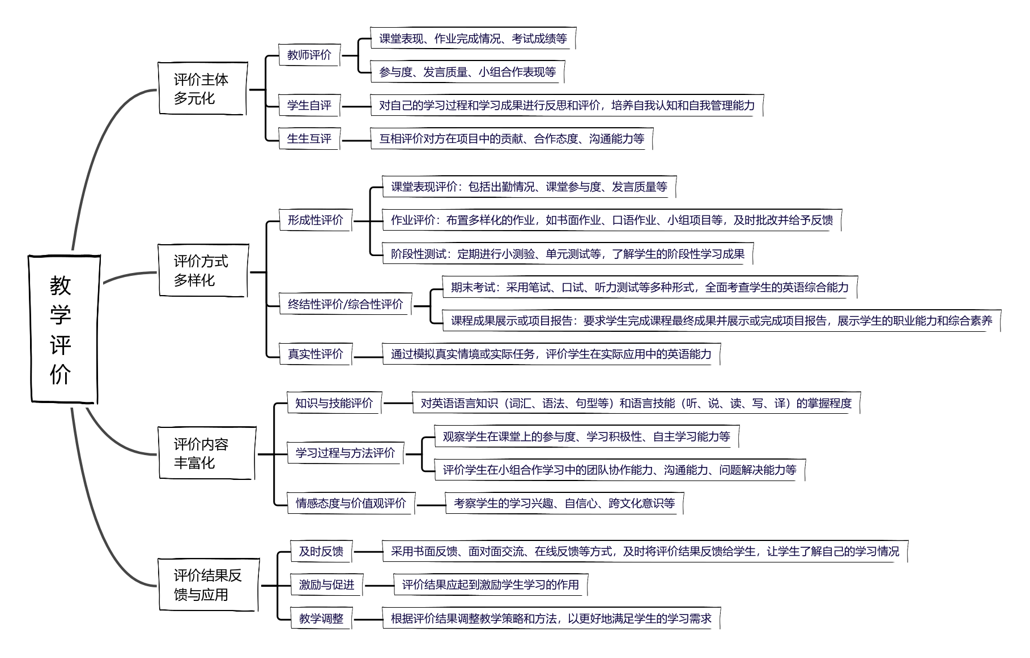

十一、教学进程安排

1．综合素质课教学计划表（见附件3）

2.专业课教学计划表（见附件3-1）

3.实践教学计划表（见附件3-2）
4．理论与实践教学分配比例表（见附件3-3）

附件3
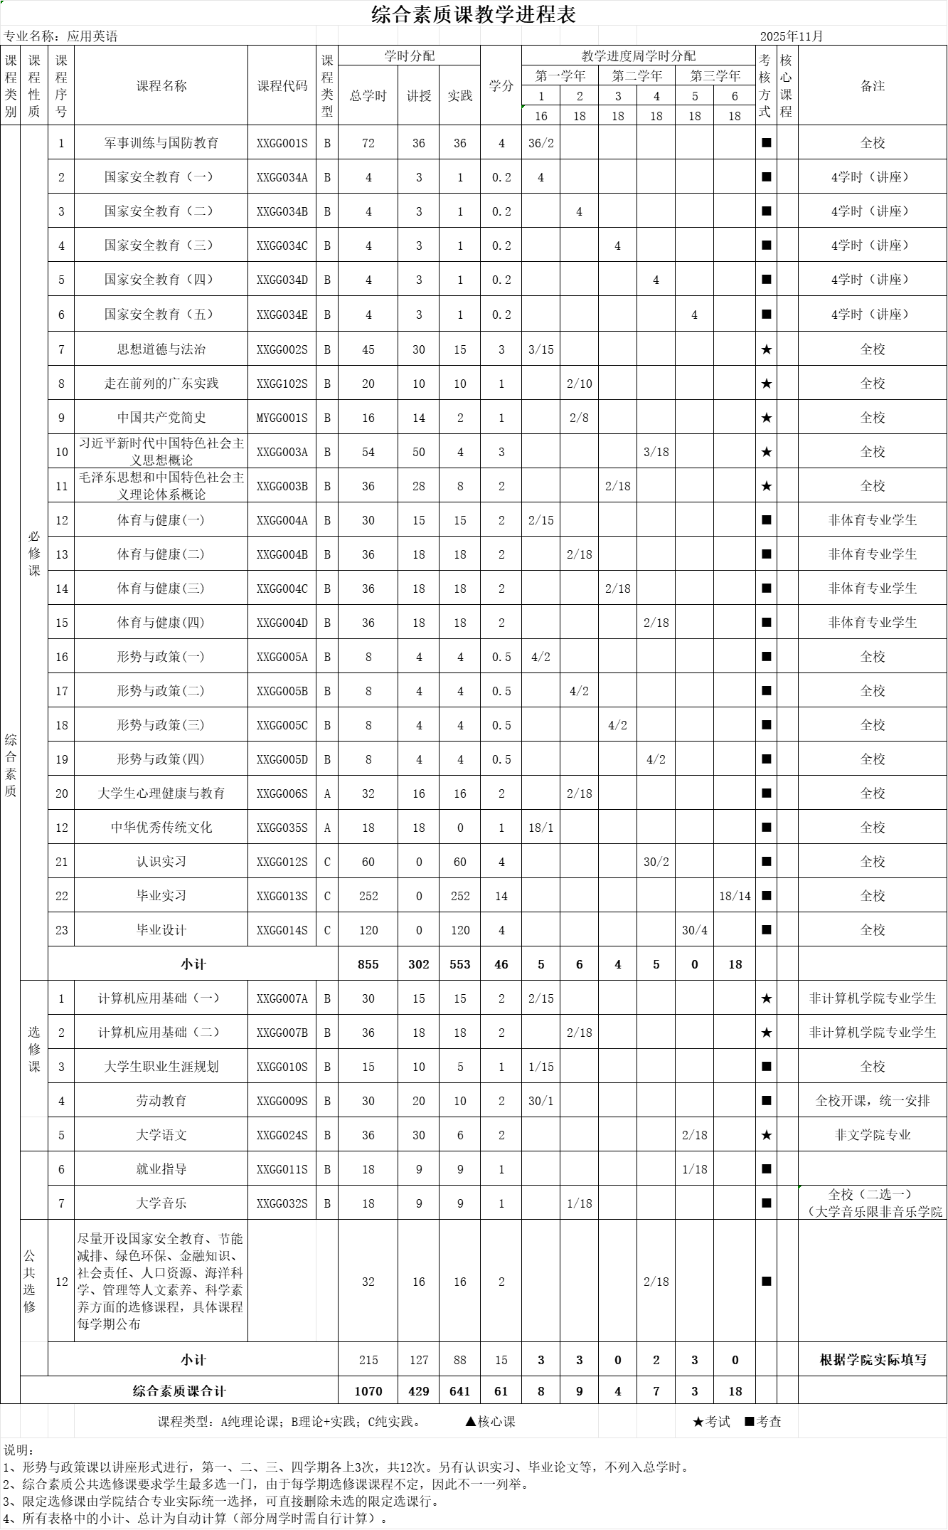

附件3-1
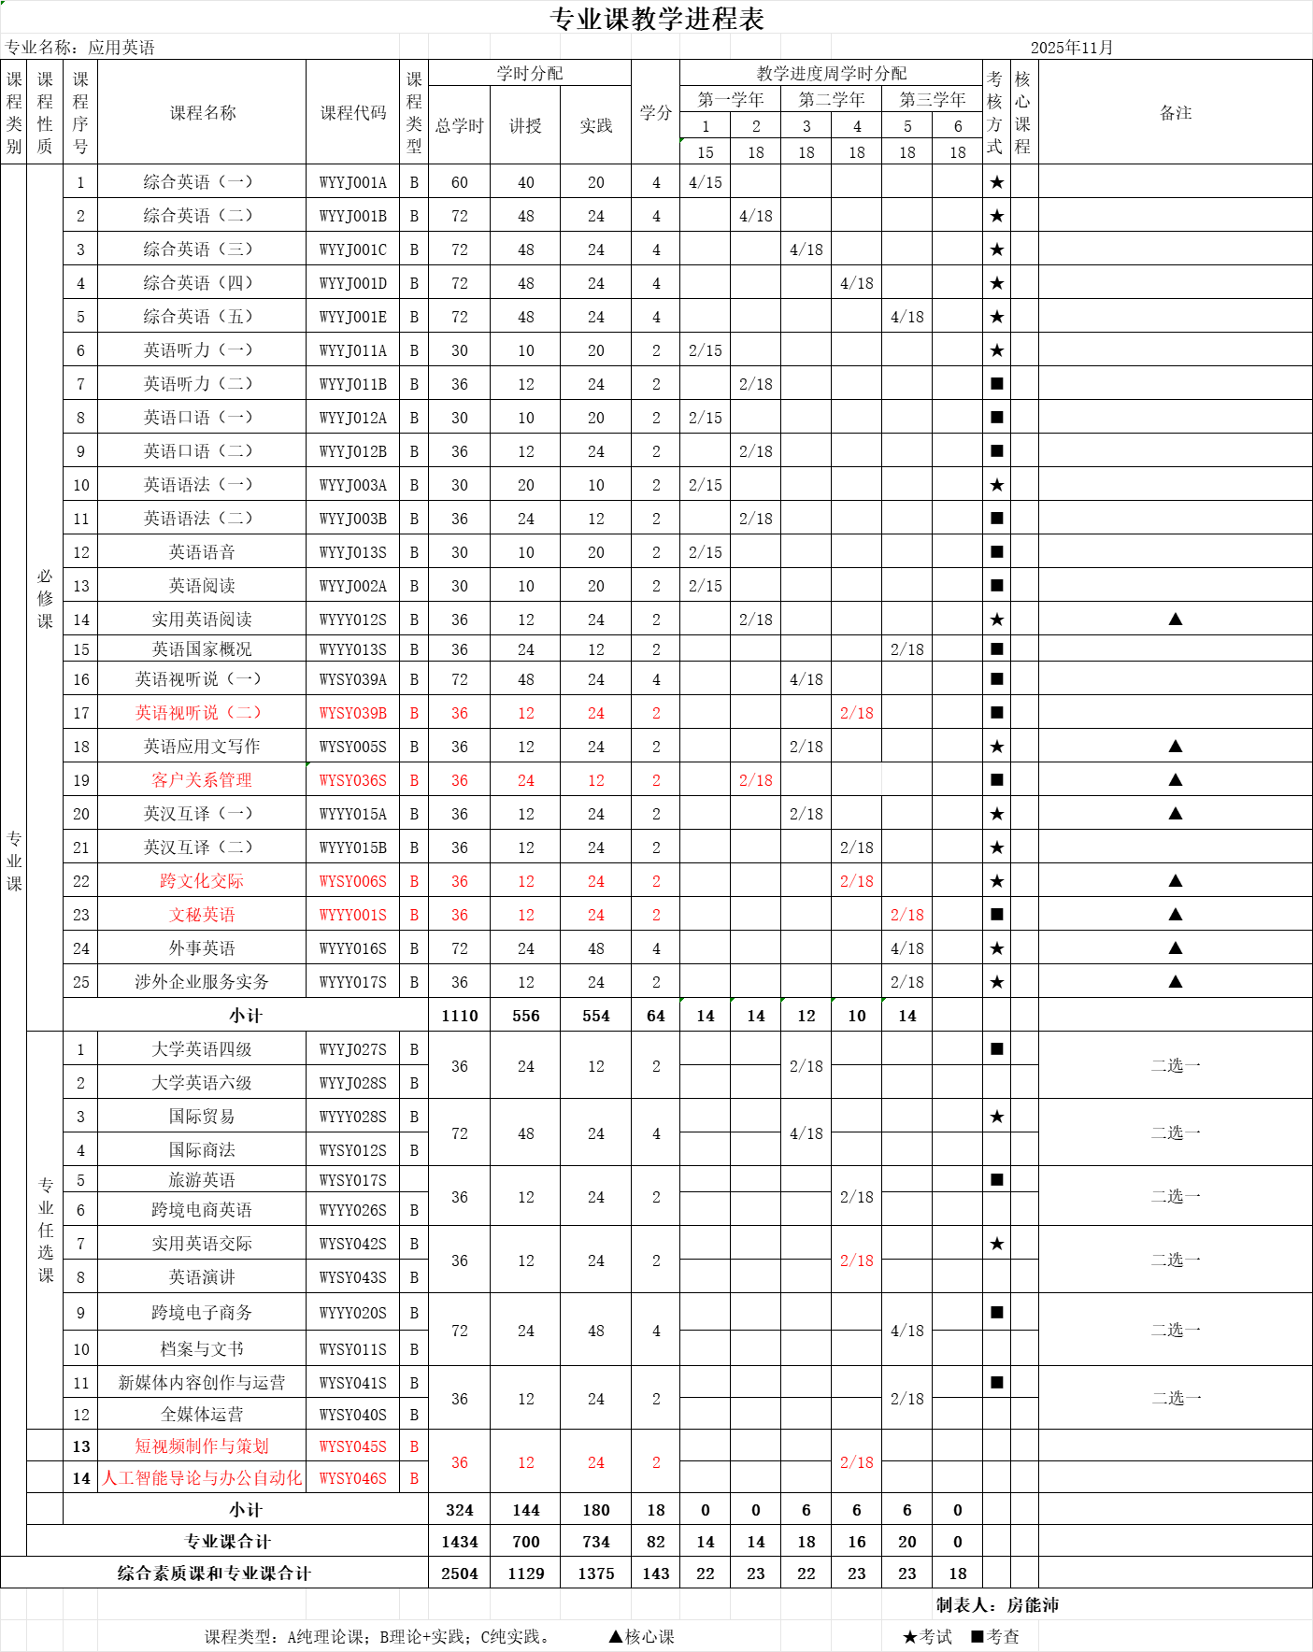

附件3-2

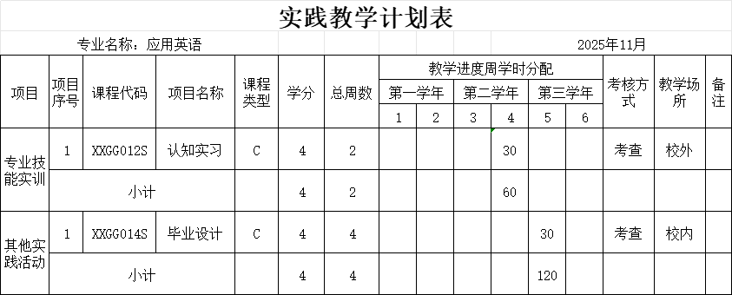

附件3-3

